BÁO CÁO THỰC HÀNH SLOT 13 – MSS301
SAGA PATTERN: ORDER SAGA (ORCHESTRATION)
KIỂM THỬ GIAO DỊCH PHÂN TÁN MICROSERVICES VỚI POSTMAN
Môn học: | MSS301 – Kiến trúc Hướng Dịch vụ & Microservices
Bài thực hành: | Slot 13 – Saga Pattern: Order Saga (Orchestration)
Giảng viên hướng dẫn: | traltb@fe.edu.vn
Sinh viên thực hiện: | Dương Hồng Minh (MSSV: DE190220)
Kiến trúc hệ thống: | Microservices Polyglot (MySQL 8.4, MongoDB 8.0, SQL Server 2022)
Phương pháp kiểm thử: | Postman Collection Runner & Newman Automated CLI
Ngày hoàn thành: | 23/10/2026

Table of Contents
1. KHỞI CHẠY HẠ TẦNG DOCKER COMPOSE VÀ KIỂM TRA HỆ THỐNG 5
1.1. Khởi động 3 Database và 3 Microservices bằng Docker Compose 5
1.2. Kiểm tra dữ liệu khởi tạo ban đầu trực tiếp trên 3 Database 5
2. KIỂM TRA SẴN SÀNG CỦA CÁC DỊCH VỤ (SMOKE TEST POSTMAN) 6
3. KỊCH BẢN 1 (KB1) – HAPPY PATH: ĐẶT HÀNG VÀ THANH TOÁN THÀNH CÔNG 8
3.1. [KB1] Bước 1 – Snapshot tồn kho P1 và số dư ví C1 ban đầu 9
3.2. [KB1] Bước 2 – Gửi yêu cầu đặt hàng POST /api/orders 9
3.3. [KB1] Bước 3 – Kiểm tra đối soát biến động kho và ví sau khi đặt hàng 10
3.4. [KB1] Bước 4 – Kiểm tra chuỗi nhật ký điều phối Saga Logs 11
3.5. [KB1] Bước 5 – Xác minh dữ liệu trực tiếp trên 3 Database 13
4. KỊCH BẢN 2 (KB2) – THANH TOÁN THẤT BẠI VÀ BÙ TRỪ PHÂN TÁN (COMPENSATING TRANSACTION) 13
4.1. [KB2] Bước 1 – Snapshot tồn kho P1 và số dư ví C2 trước khi chạy KB2 13
4.2. [KB2] Bước 2 – Gửi yêu cầu đặt hàng gây lỗi thanh toán POST /api/orders 14
4.3. [KB2] Bước 3 – Kiểm tra đối soát bảo toàn kho P1 và số dư ví C2 sau bù trừ 15
4.4. [KB2] Bước 4 – Kiểm tra trạng thái phiếu giữ hàng (Reservation) chuyển sang RELEASED 16
4.5. [KB2] Bước 5 – Kiểm tra chuỗi nhật ký bù trừ Saga Logs 17
4.6. [KB2] Bước 6 – Xác minh dữ liệu trực tiếp trên 3 Database sau bù trừ 18

1. KHỞI CHẠY HẠ TẦNG DOCKER COMPOSE VÀ KIỂM TRA HỆ THỐNG
Hạ tầng kiểm thử bao gồm 3 cơ sở dữ liệu phân tán (MySQL 8.4, MongoDB 8.0, SQL Server 2022) và 3 microservices Spring Boot 4.1.1 (order-service, inventory-service, payment-service) được container hóa bằng Docker Compose.

1.1. Khởi động 3 Database và 3 Microservices bằng Docker Compose
Thực thi lệnh 'docker compose up -d' để khởi động toàn bộ các container dịch vụ và cơ sở dữ liệu, sau đó kiểm tra trạng thái sức khỏe bằng 'docker compose ps':
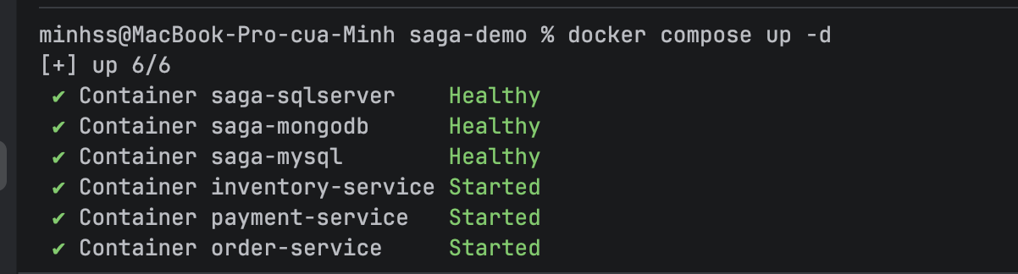
Hình 1: Trạng thái 6 containers hoạt động thành công trong Docker Compose
Giải thích kết quả: Xác nhận 3 cơ sở dữ liệu (MySQL 8.4 - port 3307, MongoDB 8.0 - port 27017, SQL Server 2022 - port 14330) và 3 microservices (ports 8081, 8082, 8083) đều hoạt động bình thường, sẵn sàng phục vụ các kịch bản kiểm thử.

1.2. Kiểm tra dữ liệu khởi tạo ban đầu trực tiếp trên 3 Database
Kiểm tra trạng thái dữ liệu ban đầu trực tiếp từ terminal vào từng container database (product P1 có 10, ví C1 có 5000, ví C2 có 100, danh sách đơn hàng rỗng):

Hình 2: Kết quả kiểm tra dữ liệu khởi tạo ban đầu trực tiếp trên 3 Database
Giải thích kết quả: Xác nhận trạng thái ban đầu của hệ thống: P1 có tồn kho 10, C1 có 5000.0 (đủ điều kiện cho Happy Path), C2 có 100.0 (sẽ kích hoạt lỗi không đủ tiền ở KB2).

2. KIỂM TRA SẴN SÀNG CỦA CÁC DỊCH VỤ (SMOKE TEST POSTMAN)
Thực thi các request trong thư mục '0 - Kiểm tra service' trên Postman để xác nhận cả 3 microservices đều phản hồi ổn định qua giao thức HTTP REST (GET /api/inventory/products, GET /api/payments/wallets, GET /api/orders):
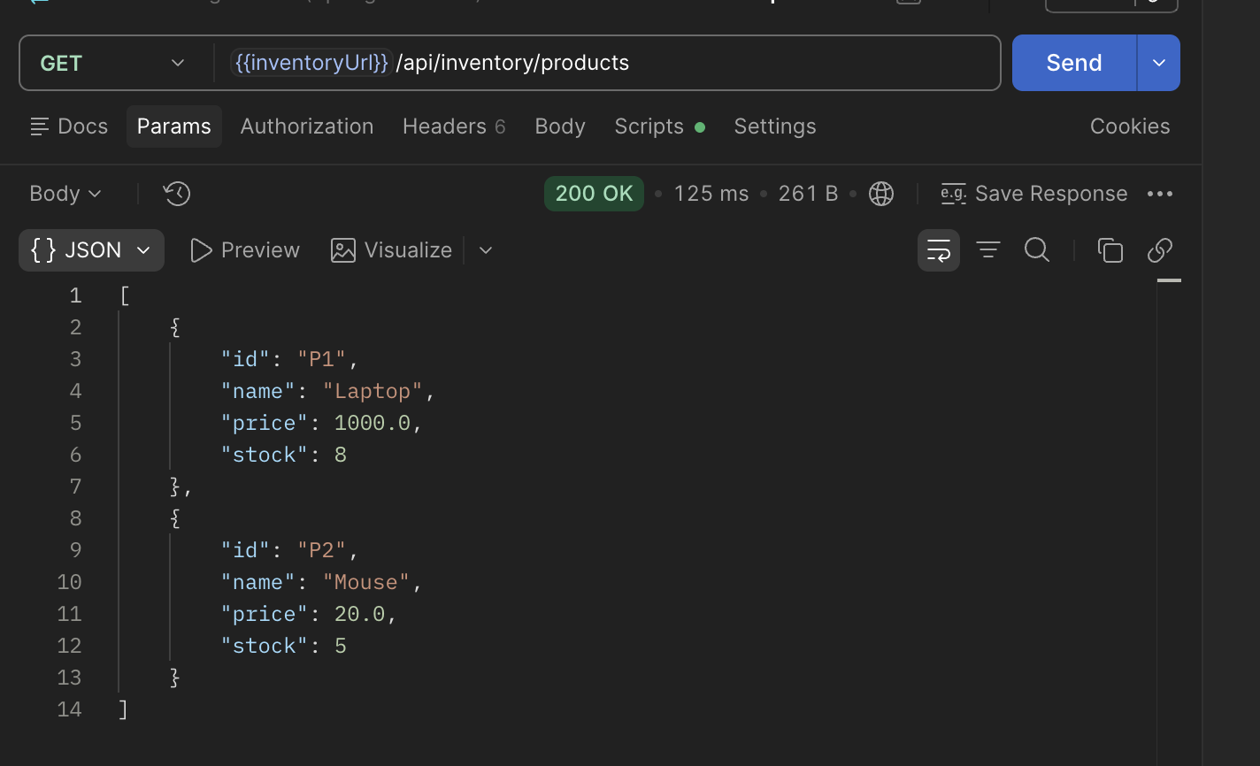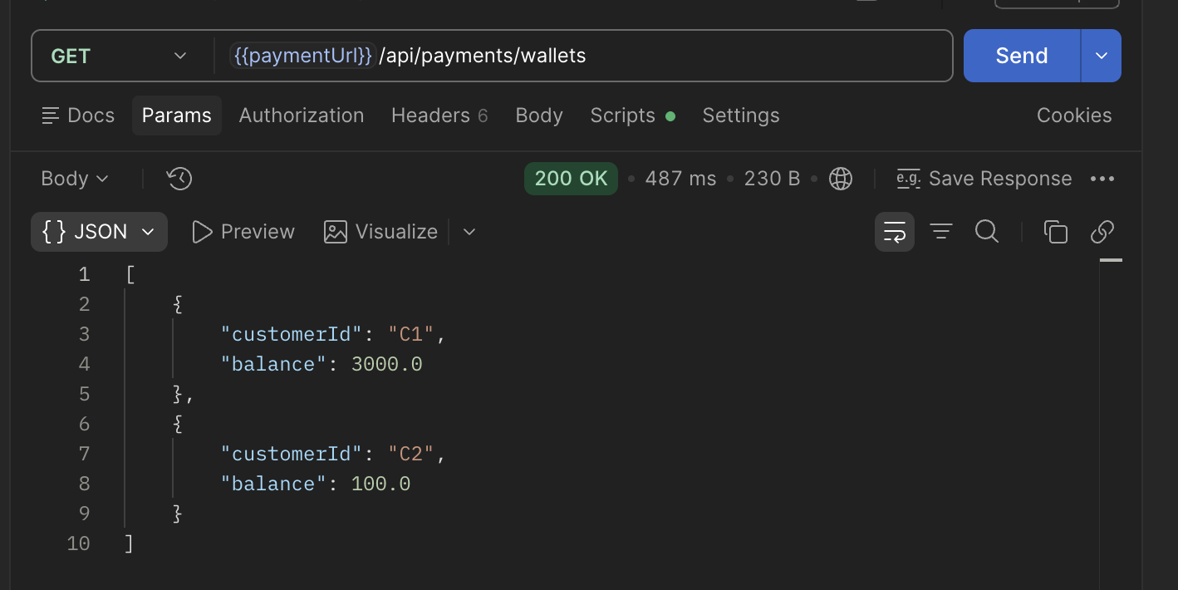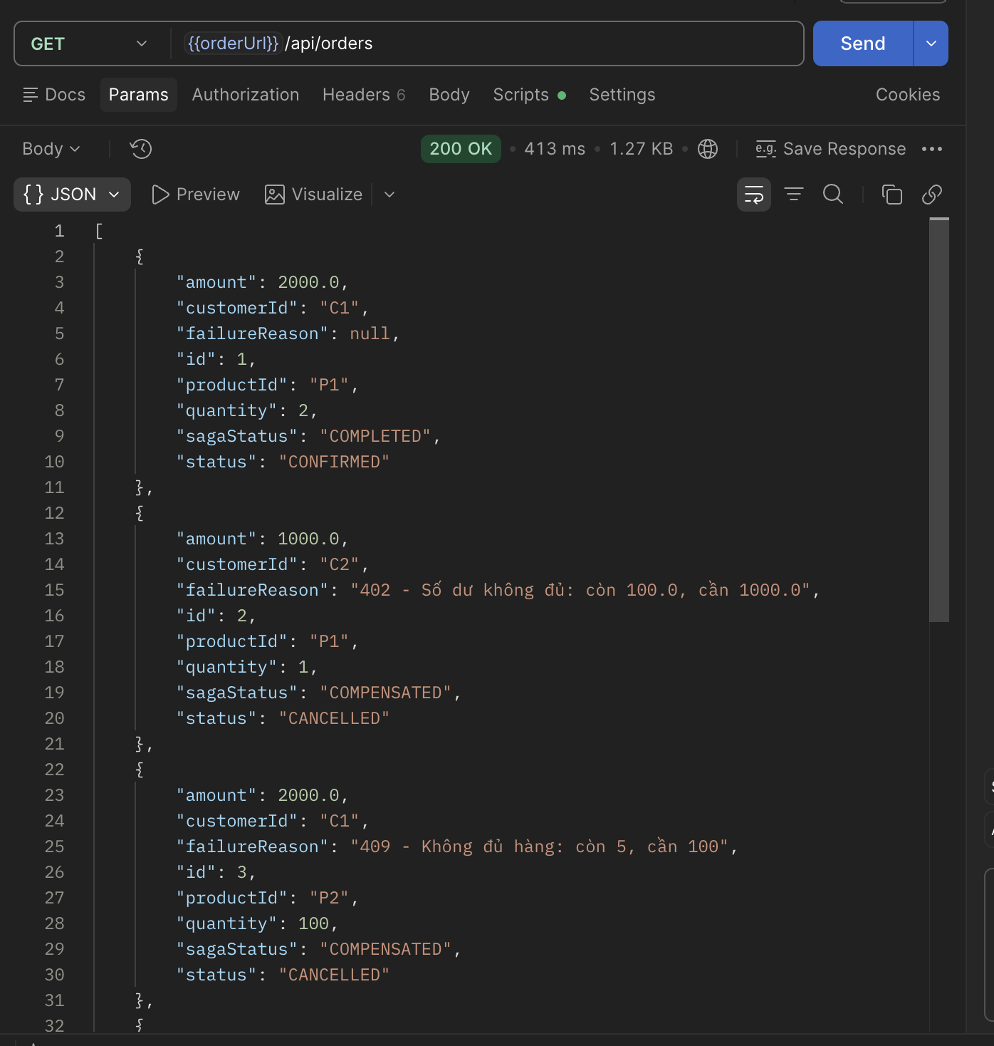
Hình 3: Kết quả thực thi 3 request Smoke Test ban đầu trong Postman
Giải thích kết quả: Cả 3 microservices phản hồi mã HTTP 200 OK, xác nhận tầng Application sẵn sàng tiếp nhận các giao dịch phân tán.

3. KỊCH BẢN 1 (KB1) – HAPPY PATH: ĐẶT HÀNG VÀ THANH TOÁN THÀNH CÔNG
Mô tả kịch bản: Khách hàng C1 đặt mua 2 sản phẩm P1 với tổng tiền 2000.0. Kho MongoDB còn 10 P1, ví SQL Server C1 có 5000.0. Luồng Saga điều phối tuần tự thành công toàn bộ chuỗi transaction, cập nhật đơn hàng thành CONFIRMED và Saga COMPLETED.

3.1. [KB1] Bước 1 – Snapshot tồn kho P1 và số dư ví C1 ban đầu
Gửi request GET /api/inventory/products và GET /api/payments/wallets để lưu lại số liệu tồn kho P1 (10) và số dư ví C1 (5000.0) vào biến Collection Variables trước khi đặt hàng:
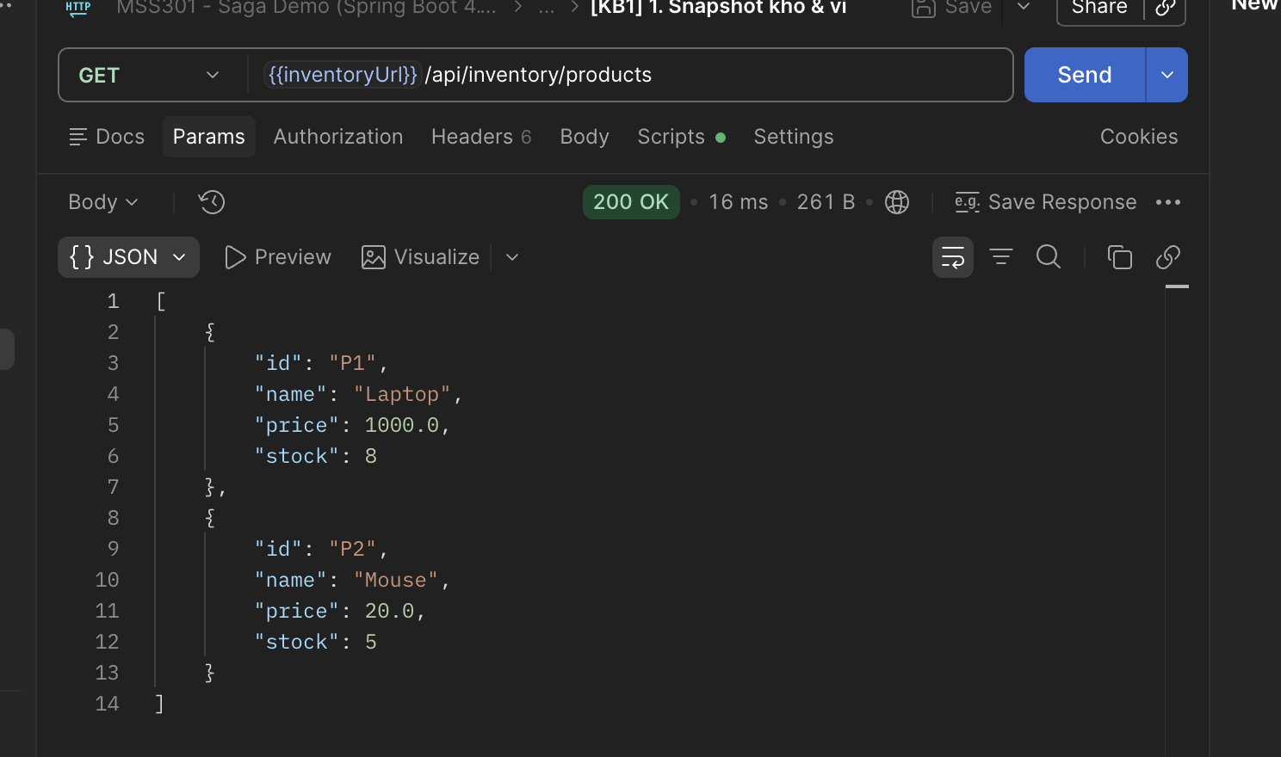

Hình 4: [Postman KB1] Snapshot trạng thái tồn kho P1 (10) và số dư ví C1 (5000)
Giải thích kết quả: Postman ghi nhận thành công trạng thái snapshot: stock_P1 = 10, bal_C1 = 5000.0 làm căn cứ đối soát sau khi đặt hàng.

3.2. [KB1] Bước 2 – Gửi yêu cầu đặt hàng POST /api/orders
Gửi request POST http://localhost:8081/api/orders với body {customerId: "C1", productId: "P1", quantity: 2, amount: 2000.0}:
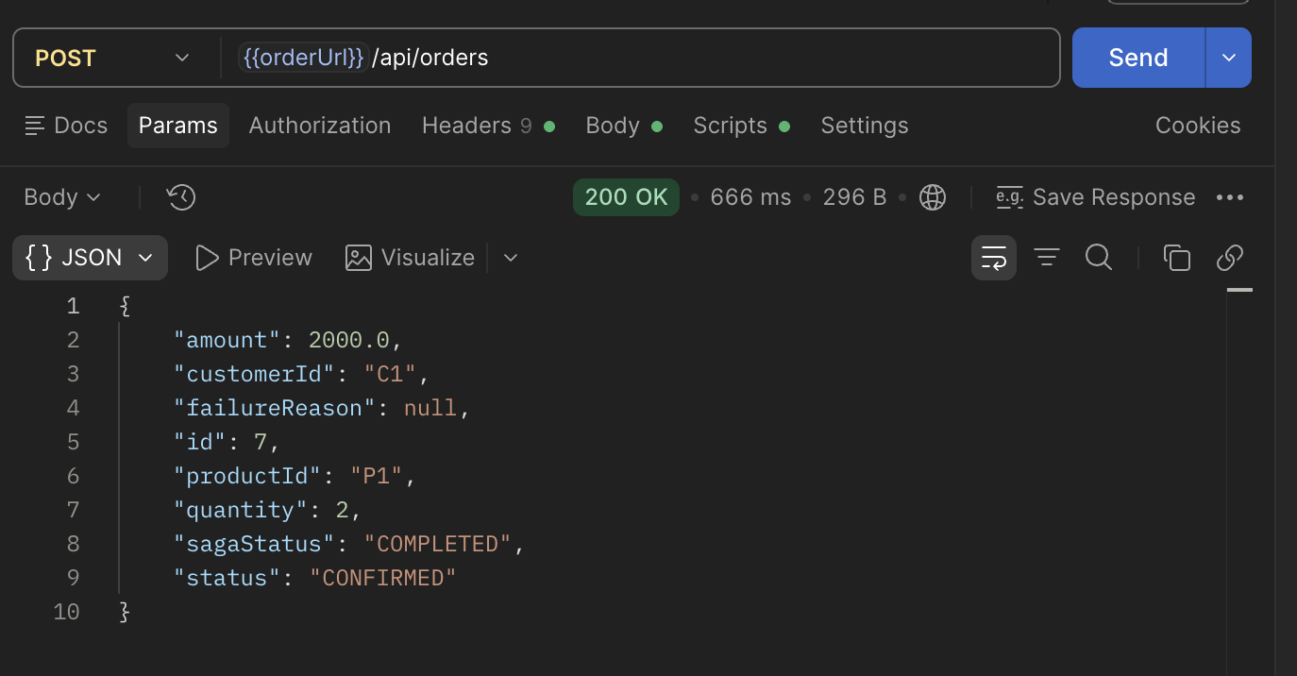
Hình 5: [Postman KB1] Request đặt hàng thành công đơn hàng số 1 (CONFIRMED, COMPLETED)
Giải thích kết quả: Saga Orchestrator đã thực thi thành công toàn bộ chuỗi transaction: Order được xác nhận CONFIRMED và Saga hoàn tất COMPLETED mà không xảy ra bất kỳ lỗi ngoại lệ nào.

3.3. [KB1] Bước 3 – Kiểm tra đối soát biến động kho và ví sau khi đặt hàng
Gửi request kiểm tra kho và ví để đối soát độ chênh lệch: tồn kho P1 giảm từ 10 xuống 8 (-2), số dư ví C1 giảm từ 5000 xuống 3000 (-2000):
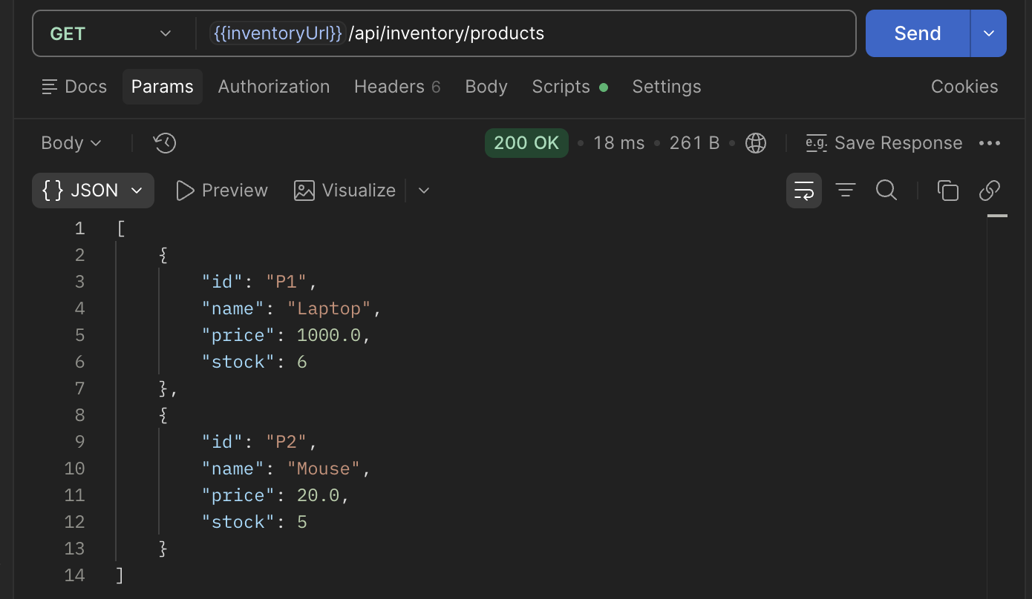
Hình 6: [Postman KB1] Kiểm tra đối soát tồn kho P1 còn 8 và số dư C1 còn 3000
Giải thích kết quả: Hệ thống đã trừ chính xác 2 sản phẩm P1 trên MongoDB và trừ chính xác 2000.0 tiền trong ví C1 trên SQL Server, chứng minh tính toàn vẹn dữ liệu đa hệ quản trị.

3.4. [KB1] Bước 4 – Kiểm tra chuỗi nhật ký điều phối Saga Logs
Truy vấn lịch sử điều phối của đơn hàng số 1 qua API GET http://localhost:8081/api/orders/1/saga-logs (4 bước CREATE_ORDER, RESERVE_INVENTORY, PROCESS_PAYMENT, CONFIRM_ORDER đều đạt kết quả SUCCESS):
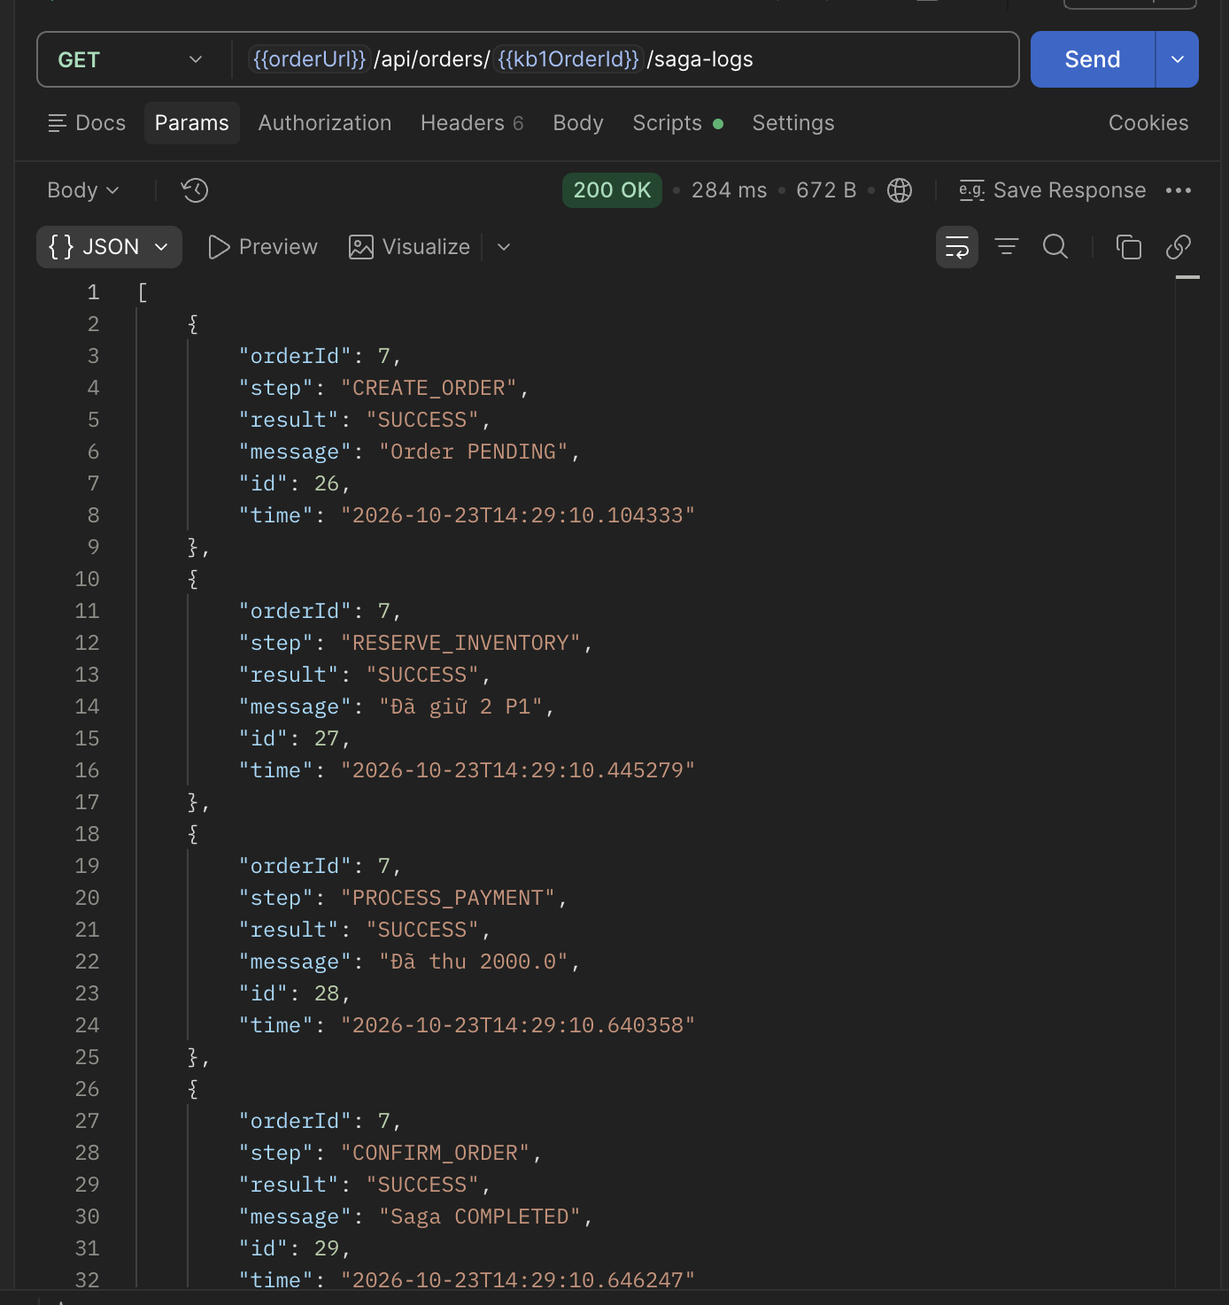
Hình 7: [Postman KB1] Chuỗi nhật ký thực thi Saga Logs của đơn hàng KB1 (4 bước SUCCESS)
Giải thích kết quả: Nhật ký Saga Logs minh chứng tiến trình điều phối tuần tự của Orchestrator: mọi bước đều thành công trọn vẹn theo chiều xuôi.

3.5. [KB1] Bước 5 – Xác minh dữ liệu trực tiếp trên 3 Database
Truy vấn trực tiếp MySQL (orders id=1 CONFIRMED), MongoDB (product P1 stock=8, reservation RESERVED) và SQL Server (wallet C1 balance=3000, payment PAID):
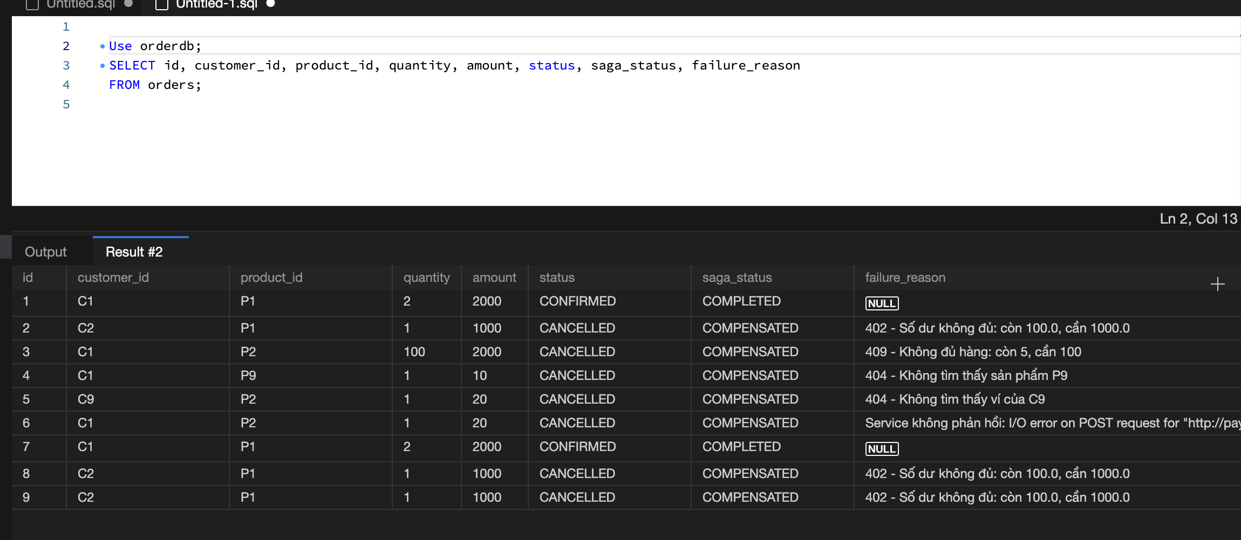
Hình 8: Kết quả truy vấn đối soát dữ liệu thực tế trên 3 Database sau KB1
Giải thích kết quả: Dữ liệu thực tế tại cả 3 database độc lập hoàn toàn đồng nhất, chứng minh giao dịch phân tán Happy Path thành công tuyệt đối.

4. KỊCH BẢN 2 (KB2) – THANH TOÁN THẤT BẠI VÀ BÙ TRỪ PHÂN TÁN (COMPENSATING TRANSACTION)
Mô tả kịch bản: Khách hàng C2 (chỉ có 100.0 trong ví) đặt mua 1 sản phẩm P1 trị giá 1000.0. Sau khi inventory-service giữ hàng thành công, payment-service trả về lỗi HTTP 402 Payment Required. Orchestrator tự động kích hoạt Compensating Transaction để giải phóng hàng trong MongoDB và hủy đơn hàng trong MySQL.

4.1. [KB2] Bước 1 – Snapshot tồn kho P1 và số dư ví C2 trước khi chạy KB2
Gửi request GET /api/inventory/products và GET /api/payments/wallets ghi nhận trạng thái mốc: tồn kho P1 là 8 và số dư ví C2 là 100.0:
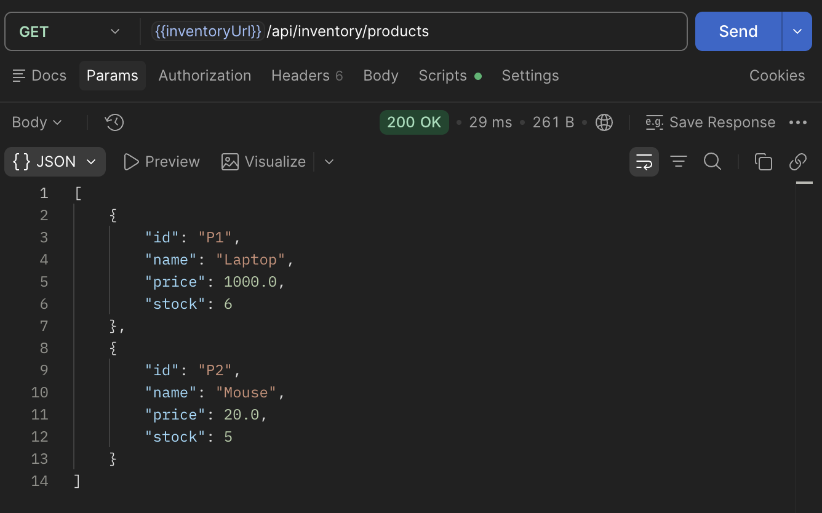
Hình 9: [Postman KB2] Snapshot trạng thái tồn kho P1 (8) và số dư ví C2 (100)
Giải thích kết quả: Hệ thống ghi nhận điểm mốc snapshot trước KB2: kho P1 còn 8, ví C2 chỉ có 100.0, không đủ khả năng chi trả đơn hàng 1000.0.

4.2. [KB2] Bước 2 – Gửi yêu cầu đặt hàng gây lỗi thanh toán POST /api/orders
Gửi request POST http://localhost:8081/api/orders với body {customerId: "C2", productId: "P1", quantity: 1, amount: 1000.0} (kỳ vọng status CANCELLED, sagaStatus COMPENSATED, lỗi 402):
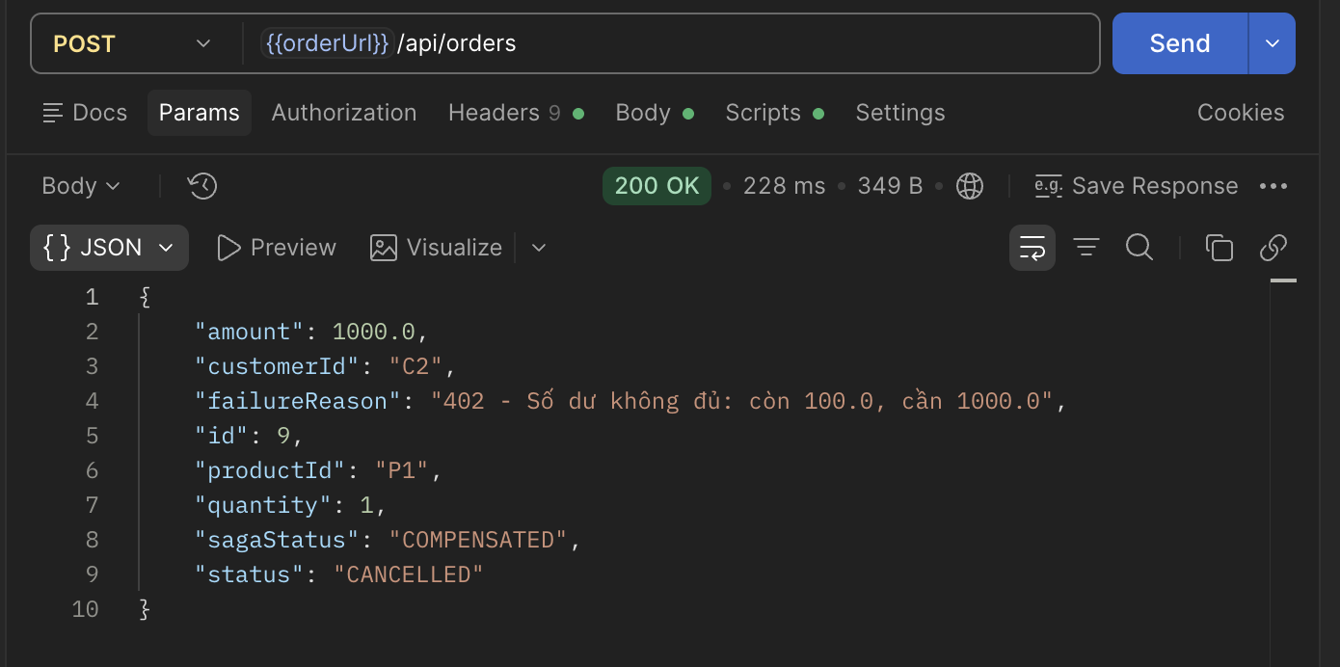
Hình 10: [Postman KB2] Request đặt hàng kích hoạt lỗi 402 và cơ chế bù trừ (CANCELLED, COMPENSATED)
Giải thích kết quả: Orchestrator bắt được ngoại lệ 402 từ payment-service, chuyển trạng thái Saga sang COMPENSATING, thực thi release kho và cập nhật đơn hàng thành CANCELLED / COMPENSATED.

4.3. [KB2] Bước 3 – Kiểm tra đối soát bảo toàn kho P1 và số dư ví C2 sau bù trừ
Gửi request kiểm tra kho và ví để xác minh tính toàn vẹn: tồn kho P1 vẫn nguyên vẹn 8 (bị trừ tạm còn 7 rồi được hoàn trả về 8), số dư ví C2 vẫn giữ nguyên 100.0:
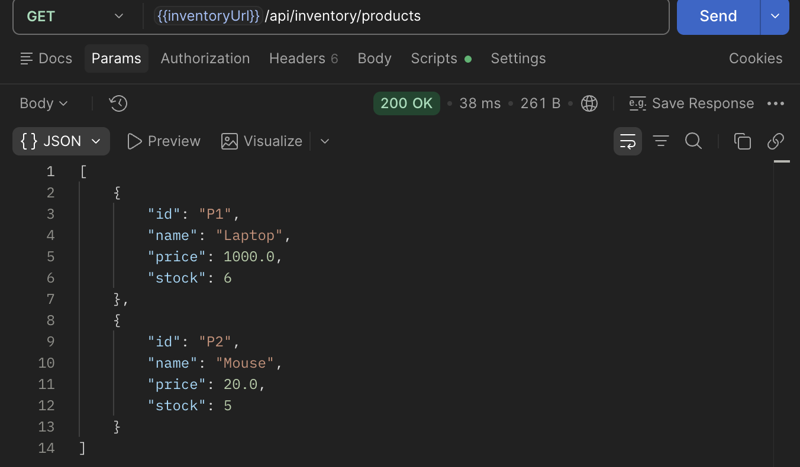
Hình 11: [Postman KB2] Kiểm tra đối soát tồn kho P1 và ví C2 được bảo toàn tuyệt đối sau bù trừ
Giải thích kết quả: Compensating Transaction đã khôi phục trạng thái kho chính xác: Không xảy ra hiện tượng thất thoát kho hay trừ tiền sai ví khi giao dịch bị gián đoạn.

4.4. [KB2] Bước 4 – Kiểm tra trạng thái phiếu giữ hàng (Reservation) chuyển sang RELEASED
Gửi request GET http://localhost:8082/api/inventory/reservations để kiểm tra bản ghi giữ hàng của orderId=2 đã chuyển sang trạng thái RELEASED:
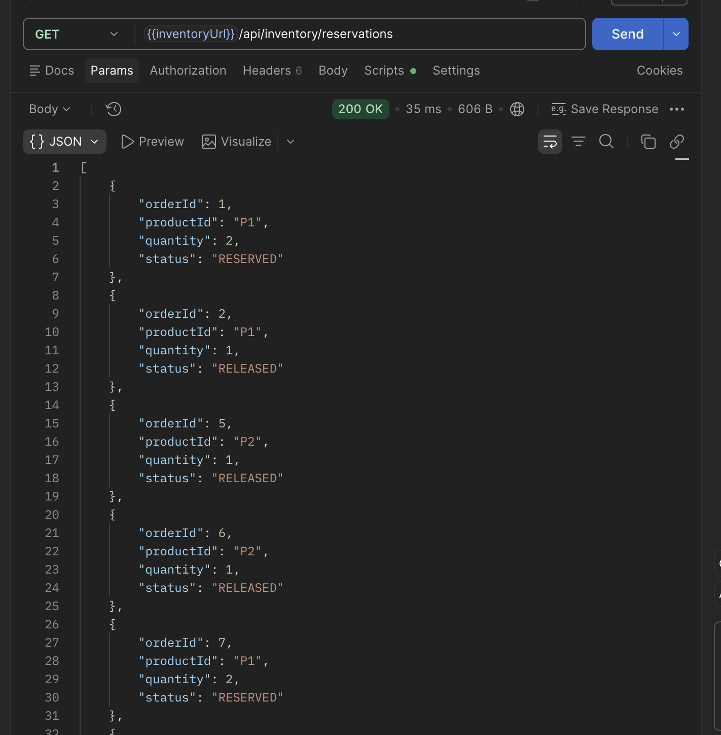
Hình 12: [Postman KB2] Kiểm tra phiếu giữ hàng (Reservation) chuyển trạng thái RELEASED
Giải thích kết quả: Xác nhận local transaction bồi hoàn tại MongoDB đã cập nhật bản ghi giữ hàng thành công từ RESERVED sang RELEASED.

4.5. [KB2] Bước 5 – Kiểm tra chuỗi nhật ký bù trừ Saga Logs
Truy vấn lịch sử điều phối của đơn hàng số 2 qua GET http://localhost:8081/api/orders/2/saga-logs (ghi nhận SAGA FAILED, COMPENSATION SUCCESS, CANCEL_ORDER SUCCESS):
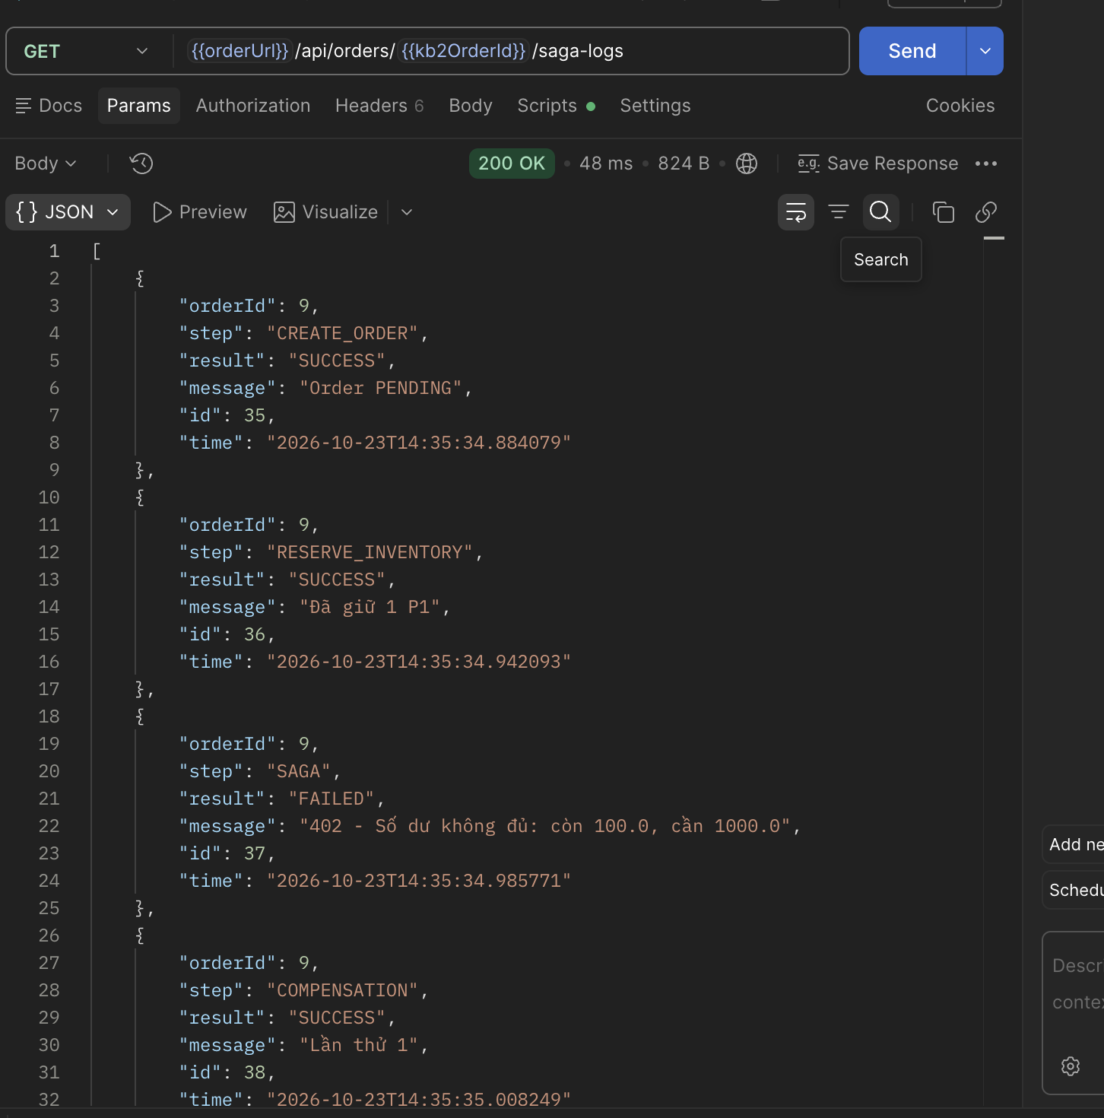
Hình 13: [Postman KB2] Chuỗi nhật ký bù trừ Saga Logs của đơn hàng KB2 (FAILED -> RELEASE -> CANCEL)
Giải thích kết quả: Saga Log chứng minh cơ chế bồi hoàn tự động: Khi Payment gặp lỗi, Orchestrator lập tức gọi release kho MongoDB và hủy đơn hàng MySQL.

4.6. [KB2] Bước 6 – Xác minh dữ liệu trực tiếp trên 3 Database sau bù trừ
Truy vấn trực tiếp MySQL (orders id=2 CANCELLED, failure_reason 402), MongoDB (P1 stock=8, reservation RELEASED) và SQL Server (wallet C2 balance=100.0, không có payment):
Hình 14: Kết quả truy vấn đối soát dữ liệu thực tế trên 3 Database sau bù trừ cho KB2
Giải thích kết quả: Khẳng định hệ thống đạt tính nhất quán cuối cùng (Eventual Consistency): Toàn bộ các dịch vụ tham gia đều bảo toàn dữ liệu, không có bản ghi rác hay sai lệch số dư.

